Bouvet RISC 1
Yanis

Mise en place des outils de développement WEB :



Questions :

1. Quelles seront les commandes GIT pour créer un dépôt local en le reliant à ce dépôt distant ?
La commande est git init.
2. Création d’un nouveau répertoire dans “Mes documents”. Depuis gitbash :
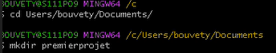

3. Quels sont les changements dans votre dossier PremierProjet ?

Le dossier .git apparaît
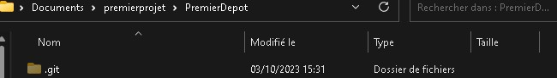

4. Créer ces fichiers dans votre dossier :

5 Pourquoi le proxy n’est pas nécessaire ?
Il y a une exception au pare-feu qui autorise toutes les communications sans authentification auprès de GIT.

6. Invitations de camarades, on constate que le fichier à été modifié


8. clone d’un projet d’un collègue
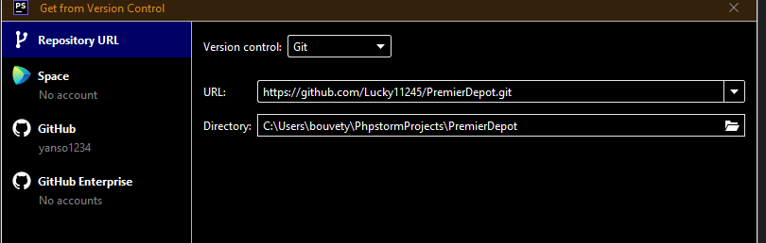
Son projet est apparue « test.php »
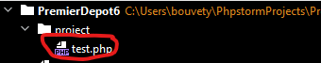

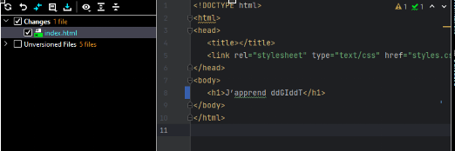

10. Modifier quelque chose dans php storm + envoie de modifications

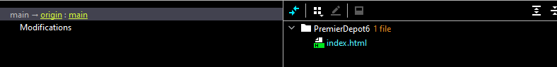

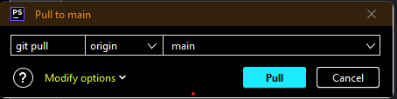
11. Récupérer les modifications :



12. Git manage remote

